Arbeitsaufträge 9a / 9b – Erdkunde – 16.03.-03.04.20 – Wetter und Klima
Erledige alle Pflichtaufgaben!
Freiwillig kannst Du Dein Wissen mit den Wahlaufgaben vertiefen.
Die Arbeitsblätter lassen sich durch das Schauen von Simpleclub-Videos bearbeiten. Den dazugehörigen Youtube-Link findest Du immer ganz oben. Der zweite Link führt zu einem kostenlosen E-Learning-Angebot, dass Du gerne nutzen kannst.
Thema | Pflichtaufgabe(n) | Wahlaufgabe(n)
Jahreszeiten (Wiederholung) | S. 51 Nr. 5 b) | AB „Warum gibt es Jahreszeiten?“
Klimazonen der Erde | S. 52 Nr. 1 a + b  AB „Was sind Klimadiagramme?“  S. 52 Nr. 2 a | S.52 Nr. 2 b  AB „Kontinentales und maritimes Klima“
Vegetationszonen der Erde | S. 55 Nr. 2 | S. 55 Nr. 1

Wahlpflichtaufgabe
Wähle eins der drei Themen aus und bearbeite das dazugehörige Arbeitsblatt. Freiwillig kannst Du gerne auch alle drei Themen bearbeiten.
Thema | Aufgabe
Was sind Tornados? | AB „Was sind Tornados?“
Das Globale Windsystem | AB „Passatwind“
Föhn / Föhnwind | AB „Föhnwind“

WICHTIG: Die Weitergabe der Arbeitsblätter an Dritte ist sowohl digital als auch analog nicht gestattet!

Falls Ihr Hilfe benötigt oder sonstige Fragen habt, könnt Ihr mich gerne über meine E-Mail-Adresse (sport-lehrer@web.de) kontaktieren. Ich bemühe mich schnellstmöglich zu antworten!
Viel Spaß beim Bearbeiten der Arbeitsaufträge!
Kontinentales und Maritimes Klima
http://bit.ly/2EpQKQX
http://bit.ly/2xLLt2m

Im folgenden Text über das Kontinentale und maritime Klima haben sich 15 inhaltliche Fehler eingeschlichen. Finde und verbessere sie!

Klimaunterschiede
Das Klima an den Küsten verhält sich anders, als jenes im Norden.
Das Maritime Klima nennt man auch Mittelmeer Klima. Es kommt in Küstenregionen im Pazifik vor. Es zeichnet sich durch starke Temperaturschwankungen (über Tag und übers Jahr) aus. Es wird am Tag also nicht besonders heiss, in der Nacht dafür besonders kalt.
Beim Kontinentalen Klima schwanken die Temperaturunterschiede (in der Nacht und auch über den Monat August) sehr stark. Rund 5 Grad Temperaturunterschied zwischen Winter und Sommer sind für Kontinentales Klima völlig normal.

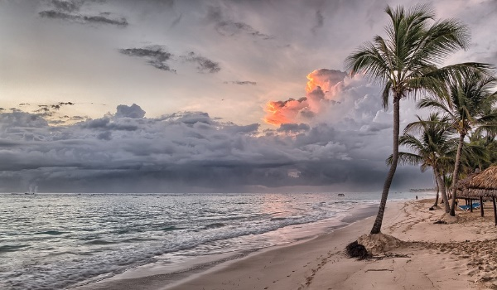
Grund der Temperaturschwankungen
Maritimes Klima: Die Wärmespeicherfähigkeit der Meermasse ist sehr niedrig. Das Meer dient regelrecht als Wärmespeicher. Im Herbst und Winter erwärmt sich dieses und kann die Wärme dafür im Frühling und Sommer an die Umgebung abgeben. Beim Maritimen Klima sind Frühling und Sommer kühler als im Inland. Herbst und Winter hingegen wärmer als im Inland.

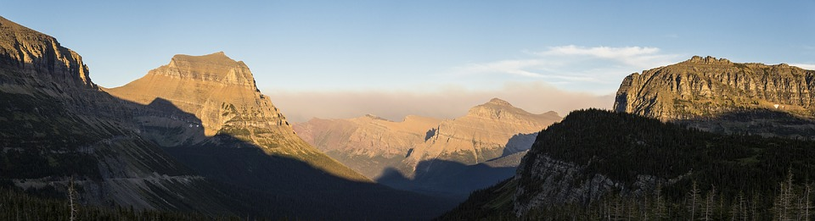
Kontinentales Klima: Die Landmasse kann sehr viel Energie speichern. Im Frühling und Sommer ist der „Speicher“ schnell leer, die Tage werden somit kühl. Im Herbst und Winter ist kaum Wärme im Speicher vorhanden, die abgegeben werden könnte. Die Tage werden deshalb kalt.

Passatwinde
http://bit.ly/2VDO6wF

- Finde im Suchrätsel die 11 Wörter, welche mit den Passatwinden in Verbindung stehen.
 | A | B | C | D | E | F | G | H | I | J
1 | K | Ä | S | W | F | O | H | Ö | E | W
2 | W | D | Ü | Z | N | J | I | I | R | E
3 | I | C | D | U | O | H | M | N | D | N
4 | N | O | O | S | R | M | M | N | R | D
5 | D | R | S | A | D | J | E | E | O | E
6 | G | I | T | M | O | Ä | L | R | T | K
7 | Ü | O | P | M | S | Q | S | T | A | R
8 | R | L | A | E | T | U | R | R | T | E
9 | T | I | S | N | P | A | I | O | I | I
10 | E | S | S | L | A | T | C | P | O | S
11 | L | K | A | A | S | O | H | I | N | W
12 | G | R | T | U | S | R | T | S | T | Ü
13 | D | A | O | F | A | Ö | U | C | D | S
14 | I | F | E | E | T | U | N | H | M | T
15 | C | T | R | N | G | F | G | E | L | E
16 | R | E | G | E | N | W | A | L | D | N

1) Entstehen durch Wasserentzug in den Bereichen der Wendekreise : ________________
2) Passatwinde werden nach der _______________benannt, aus welcher sie wehen.
3) Deutsches Wort für "Konvergenz": ______________
4) Ort wo sich die Passatwinde treffen= ______________ Konvergenzzone
5) Passat, welcher auf der Nordhalbkugel weht: _____________
6) Passatwinde werden von der _____________nach Westen abgelenkt
7) Passat, welcher auf der Südhalbkugel weht: ____________
8) Die Ablenkung der Passatwinde am Äquator hat mit der ___________ zu tun
9) Beständige Winde, nennt man auch: __________
10) Da es in der Nähe des Äquators oft regnet, entsteht dort auch der: _________
11) Passatwinde wehen von der Nord- und Südhalbkugel in Richtung: _______

2.) Wie entstehen die Passatwinde? Rufe folgende Onlineaufgabe auf (folge dem Link oder dem QR- Code) und bringe die Karten in die richtige Reihenfolge.

http://bit.ly/2JpWRHz

Warum gibt es Jahreszeiten?
http://bit.ly/2VGmgzR
http://bit.ly/2LbSamR

Entscheide bei folgenden Behauptungen, ob sie korrekt oder falsch sind. Korrigiere anschliessend die Falschen. Löse als Abschluss das „Wer wird Millionär- Spiel“, welches du über den QR-Code oder den E-Learning-Link abrufen kannst.
Behauptung | Korrekt | Falsch
Der 0 - Meridian teilt die Erde in Nord- und Südhalbkugel.
Die Erde dreht sich von Osten nach Westen.
Für eine Umdrehung benötigt die Erde genau einen Tag.
Die Neigung der Erde zur Sonne beträgt 33.5 Grad.
Durch das Drehen der Erde, wechseln sich Tag und Nacht ab.
Ein anderes Wort für die Umdrehung der Erde ist: Erdrotation.
Am 23. Juni ist der Sommeranfang auf der Südhalbkugel.
Im Sommer ist es wärmer, weil es länger hell ist und die Sonne somit länger wärmen kann.
Die Erde wandert in 365 Stunden einmal um die Sonne.
Die Erde dreht sich parallel zum Äquator.
Steht die Sonne über dem nördlichen Wendekreis, steht sie „im Zenit“.
Am 23. September steht die Sonne genau über dem 0 - Meridian.
Durch das Drehen der Erde um sich selbst, wechseln sich Sommer und Winter ab.
Unabhängig von der Jahreszeit behält die Erde ihre Neigung zur Sonne bei.

_______________________________________________________________________________________________________________________________________________________________________________________________________________________________________________________________________________________________________________________________________________________________________________________
Resultat vom „ Wer wird Millionär“:
Was sind Klimadiagramme?
http://bit.ly/2WXp50Z
http://bit.ly/2G1jekw

- Welchen Sinn haben Klimadiagramme?
- Was bedeutet „arid“?
- Was bedeutet „humid“?
- Was ist auf der x- Achse im Diagramm dargestellt?
- An welcher Farbe erkennt man die Temperaturkurve?
- Die Einheit der monatlichen Niederschlagsmenge ist?
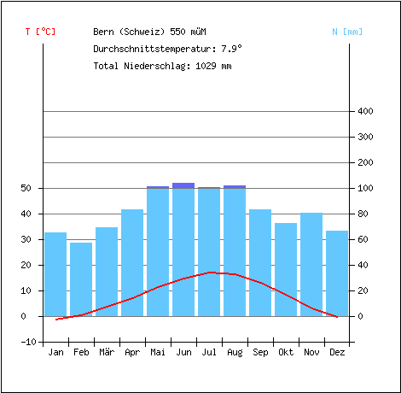
- Reisende nach Bern müssen mit folgenden Klimaverhältnissen rechnen:
Temperatur im Juni: _______________
Niederschlag im Februar: ___________
Jahresdurchschnittstemperatur: ______
Niederschlag im August: ____________
Temperatur im November: __________

- Ergänze die Tabelle
Klima | Klimaverhältnis | Beispiel | eigenes Beispiel
 | > 9 Monate /Jahr arid | z.B. Wüste
Semiarides Klima |  | z.B. Steppe
Semihumides Klima | 6 – 9 Monate/ Jahr humid
Humides Klima |  | z.B. Frankfurt

Was sind Tornados
http://bit.ly/2Qfq0Y5
http://bit.ly/2GfTAZK

- Entscheide, ob die folgenden Aussagen richtig oder falsche sind. Verbessere die Falschen.
Aussage | Richtig | Falsch
Tornados können nur an Land entstehen.
Die Ursache für Tornados ist das Aufeinandertreffen von feucht-warmer und kalter-trockener Luft.
Für die Bildung eines Tornados braucht es in der Atmosphäre feucht-warme Luft.
Kalte Luft ist leichter als Warme. Sie steigt auf.
Für die Bildung eines Tornados braucht es in höheren Lagen (100-200 km von der Erdoberfläche) kalte und trockene Luft.
Die feucht-warme Luft steigt auf und kondensiert. So bilden sich Gewitterwolken.
Wenn das Wasser kondensiert wird dadurch Energie frei. Diese sorgt für eine zusätzliche Erwärmung der Luft.
Durch die zusätzliche Erwärmung der Luft steigt diese weiter hoch. Der Luft-Sog von rechts nach links verstärkt sich.
Die warme und trockene Luft sinkt ab, weil sie schwerer ist.
So entstehen Luft- Verwirbelungen und eine spiralförmige Luftbewegung nach oben.
Tornados können mehrere 100 Meter Durchmesser haben.
Ein Tornado kann viel langsamer sein, als ein Hurrikan.
Tornados können mehrere Wochen andauern.
Die Warnungszeit von Hurrikans ist mit 13 Tagen deutlich länger als bei Tornados (durchschnittliche 60 Minuten).

- Versuche mittels einer Skizze den Aufbau eines Tornados graphisch darzustellen:

